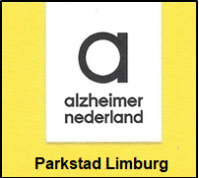

Nieuwsbrief maart 2021
wij vergeten
jullie niet

Dit is de eerste editie van de nieuwsbrief 2021 en daarin leest u een vervolg van de ontwikkelingen en activiteiten van Alzheimer Afdeling Parkstad Limburg. In het kader van de coronacrisis ontvangt u in deze nieuwsbrief ook meer informatie over de zorg voor en omgang met mensen met dementie .
U leest informatie over de uitzendingen van “Alzheimer Parkstad on tour” bij RTV-Parkstad, in het bijzonder over de uitzending van februari j.l., de aankondiging van ons YouTubekanaal, een samenvatting van de resultaten van de Dementiemonitor Mantelzorg 2020, ontvangen subsidies en donatie 2021, de onthulling van de “Stiltehoek” in het Burgerhoes van gemeente Landgraaf, de vaste rubriek met nieuwe aanwinsten uit onze bibliotheek, verkiezingen maart 2021 en de zorg voor mensen met dementie, Partner in Balans, informatie over kunst en verborgen talenten bij mensen met dementie, communicatie met mensen met dementie en hun mantelzorgers, jonge mensen met dementie en nieuwe ontwikkelingen voor mensen met dementie en hun mantelzorgers zowel in de regio als landelijk.
Wij zoeken tevens vrijwilligers voor belangenbehartiging van mensen met dementie, zie de vacature in deze Nieuwsbrief.
Veel leesplezier !!!!
Informatie Alzheimer Café Parkstad Limburg voorjaar 2021

In verband met de geldende maatregelen tegen de verspreiding van het coronavirus en ter bescherming van de kwetsbare ouderen (waaronder mensen met dementie) de volgende mededeling:

De geplande bijeenkomsten van het Alzheimer Café Parkstad Limburg
gaan helaas voorlopig nog niet door. Wat het effect van de eerste vaccinaties is op het beleid is niet duidelijk.
Het is op dit moment nog onbekend wanneer een herstart mogelijk is.
We houden u op de hoogte van de verdere ontwikkelingen.

Ondertussen is het bestuur druk bezig met het organiseren van diverse activiteiten.
In deze uitgebreide nieuwsbrief leest u meer hierover.

Er wordt met aandacht gezocht naar alternatieven voor de bijeenkomsten van het Alzheimer Café, de Geheugentafel en een aangepast programma.

Voor meer informatie kunt u contact opnemen met Frits Schlösser, tel. 045-5213455.
Secretariaat: dhr. L. Pieters, Quaedvlieglaan 13, 6371 HA Landgraaf, tel. +31(0)613365008.

Nieuws uit afdeling Alzheimer Parkstad Limburg

Woordje van de voorzitter

Beste mensen,

Het wordt lente.
Terug kijkend zie ik dat er veel leed is door de corona-tijd en dat het Trump-tijdperk zijn sporen heeft nagelaten. Het wordt niet meer zoals het was en toch heb ik hoop dat wij voldoende van de afgelopen tijd geleerd hebben om dingen beter te doen. Na een ongekend bijzondere tijd lijken de omstandigheden langzaam maar zeker te normaliseren. Goed, wij zijn er nog niet en er is nog veel werk te doen, maar samen moet het wel lukken.
Wat wel pijn doet is dat wij er minder hebben kunnen zijn voor de mensen met dementie en hun naasten. Wij hebben wel geprobeerd iets te doen, maar dat was zeker niet voldoende om het verdriet achter de voordeur te verminderen of te voorkomen.
Gelukkig hebben wij in 2020 enkele nieuwe succesvolle initiatieven kunnen starten die wij graag willen voortzetten in 2021 waarover u meer kunt lezen in deze nieuwsbrief. Wij verwachten dat de herstart van de Alzheimercafés en geheugentafels in 2021 kan plaatsvinden. Ook de andere activiteiten willen wij dan graag weer opstarten, maar dat gaat niet gaat lukken zonder uw ondersteuning.
Wij zijn heel blij met onze vrijwilligers, bestuursleden, lezers van de nieuwsbrief, en ook gemeenten en zorgorganisaties die ons steunen.
Laten wij proberen er een mooie lente van te maken!

Namens het Bestuur van Alzheimer Afdeling Parkstad Limburg,
Math Gulpers
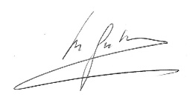

Informatie over de activiteiten van onze afdeling Alzheimer Parkstad Limburg
Helaas is de coronacrisis nog niet voorbij en daarom gelden momenteel nog steeds de maatregelingen ter voorkoming van de verspreiding van het virus. Diverse geplande activiteiten gaan voorlopig niet door.
Zoals eerder vermeld is het bestuur daarom op zoek naar alternatieven (zie verder in de nieuwsbrief).

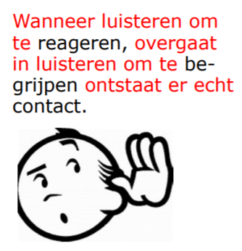
Telefonische bereikbaarheid:
Wij staan voor u paraat:

U kunt met ons telefonisch contact opnemen als u even wilt praten,
of een vraag wilt stellen of uw hart even wilt luchten.
Dit kan met de volgende bestuursleden:
Thera Pasmans-Claessen (belangenbehartiging) tel. 045-5416497
Lyan Senden (voorlichting) tel. 045-5256777
Leon Pieters (secretaris) tel 0613365008
Math Gulpers (voorzitter, van 18.00 – 22.00 uur) ) tel. 045-5416987.

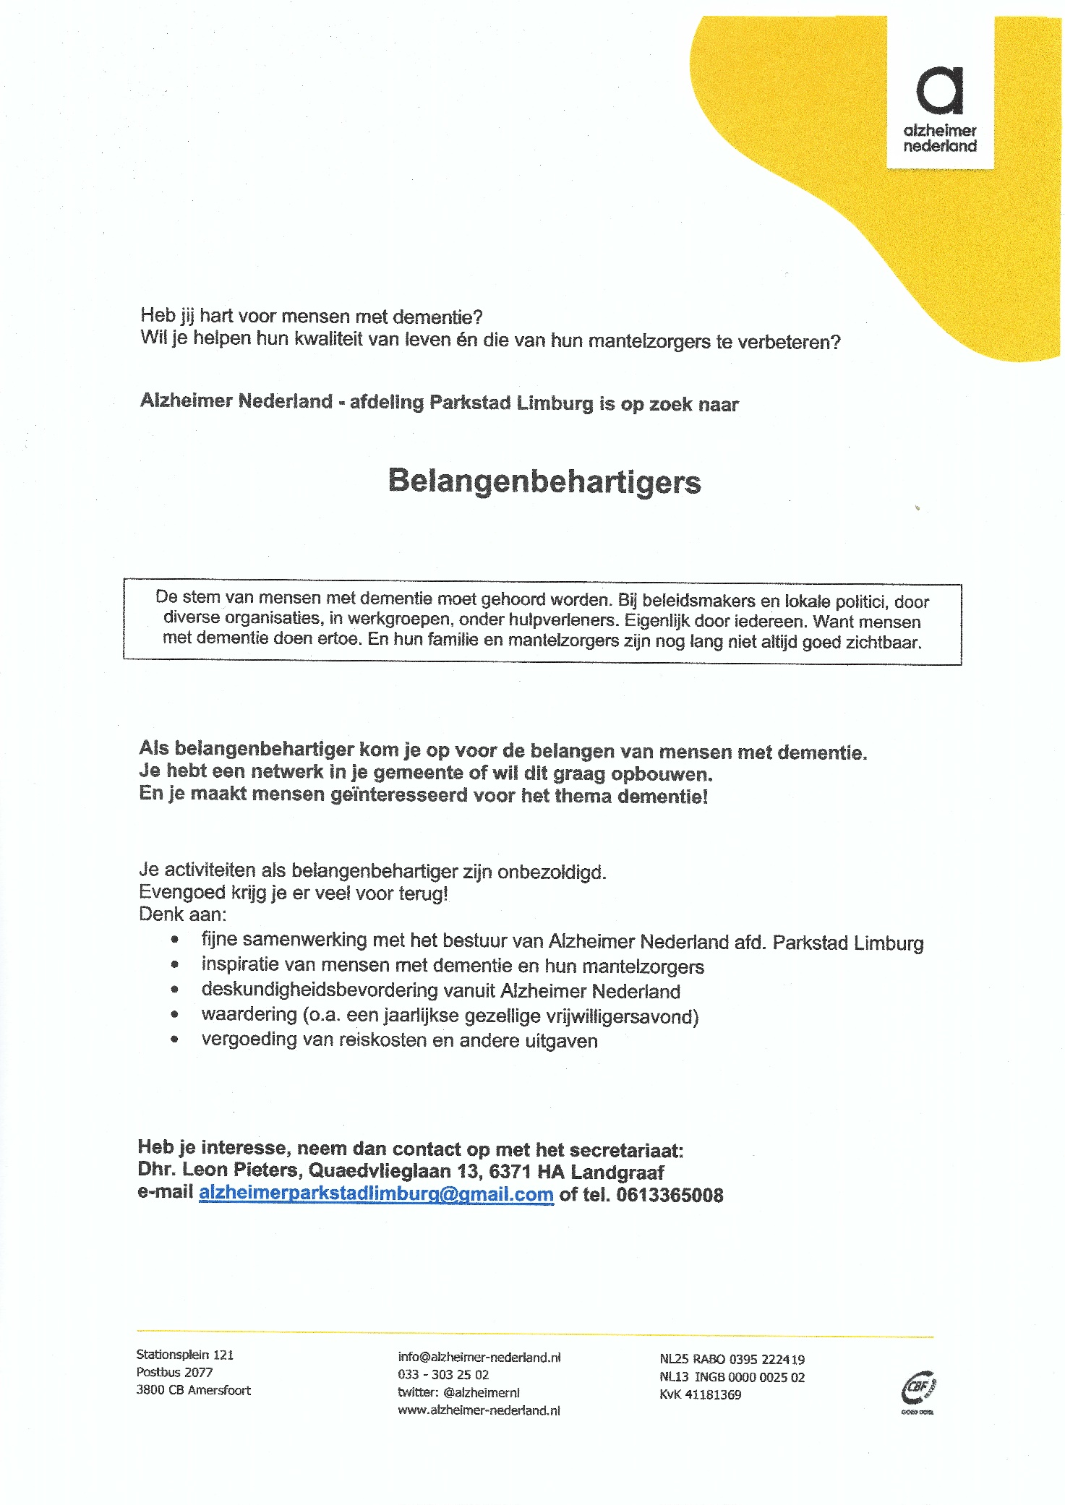
Wij zoeken vrijwilligers …….

Dementievriendelijke gemeenten
Veel gemeenten zijn aan het werk om dementievriendelijk te worden. Door corona is nog duidelijker geworden dat de urgentie hoger is dan ooit. De 48 regionale afdelingen van Alzheimer Nederland zijn hier actief bij betrokken.
Het programma van Samen dementievriendelijk is een onderdeel van Alzheimer Nederland.

Definitie dementievriendelijke gemeente
Een dementievriendelijke gemeente zet zich actief in om mensen met dementie en hun mantelzorgers zo lang mogelijk mee te laten doen in de samenleving.
Wat is nodig om dementievriendelijk te worden als gemeente? Dan is een gemeente zichtbaar bezig en boekt aantoonbare resultaten voor de burgers op alle 4 de volgende punten:
- Vergroot de kennis over (herkennen van en omgaan met) dementie binnen het gemeentehuis en de gemeenschap
- Werkt actief samen met partijen zoals de regionale afdeling van Alzheimer Nederland en het regionale netwerk dementie www.dementienetwerknederland.nl/
Binnen een dementievriendelijke gemeenschap kunnen mensen met dementie en hun mantelzorgers langer en gelukkiger zelfstandig thuis wonen en mee blijven doen in de samenleving
- Maakt begeleiding op maat mogelijk voor mensen met dementie en hun mantelzorgers
- Stimuleert en faciliteert burgers, bedrijven en organisaties om zich actief in te zetten voor een dementievriendelijke samenleving
Belangrijk hierbij is dat “dementievriendelijk” een beweging blijft die nooit klaar is.

Hoe dementievriendelijk zijn gemeenten? Doe de Dementiescan.
De Dementiescan is een online vragenlijst die samen met de gemeente wordt ingevuld. De Dementiescan maakt inzichtelijk:
- Hoe dementievriendelijk een gemeente in je regio is
- Wat de gemeente concreet kan doen om dit te verbeteren
- Hoe de gemeente scoort ten opzichte van andere gemeenten in je regio
- Dit alles in getallen, tekst én grafieken.
Onze afdeling Alzheimer Parkstad Limburg zal zich ook in 2021 actief blijven inzetten om samen met de gemeenten van regio Parkstad meer dementievriendelijk beleid te activeren.
Meer informatie op: https://www.alzheimervrijwilligers.nl/nieuws/dementievriendelijke-gemeenten-vanaf-2021

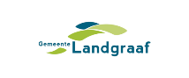
Subsidies 2021
Ook voor het jaar 2021 heeft onze afdeling Alzheimer Parkstad Limburg subsidie aangevraagd bij de diverse gemeenten van regio Parkstad. Bij het verschijnen van deze nieuwsbrief heeft de gemeente Heerlen, Brunssum en Voerendaal deze subsidie reeds toegewezen.
Hartelijk dank daarvoor !
Zoals eerder in de nieuwsbrief is vermeld kunnen de bijeenkomsten van het Alzheimer Café Parkstad Limburg helaas niet doorgaan zolang de corona-maatregelingen nog gelden.
Daarom zal onze afdeling ook dit jaar alternatieve activiteiten organiseren voor o.a. het Alzheimer Café waaronder de uitzendingen van “Alzheimer Parkstad on tour” die uitgezonden worden via RTV Parkstad. Ook zullen de nieuwsbrieven uitgebreidere informatie bevatten.
Over deze uitzendingen leest u meer in deze nieuwsbrief.
De ontvangen subsidies zullen voor een deel hieraan besteed worden, immers alles staat ten dienste van de mensen met dementie en hun naasten thuis in de diverse gemeenten van regio Parkstad.
Daarnaast hopen we in de loop van het jaar een herstart van de bijeenkomsten van de Geheugentafel te kunnen maken, worden er extra informatieve nieuwsbrieven uitgegeven, is er steeds een telefonische bereikbaarheid en zijn lezingen (op afspraak) in voorbereiding.

Donaties 2021
Onze afdeling Alzheimer Parkstad Limburg heeft een donatie ontvangen van een persoon die zeer betrokken was bij Alzheimer Parkstad en onlangs is overleden. Het was de wens van deze persoon om onze afdeling te ondersteunen bij activiteiten die georganiseerd worden ten behoeve van mensen met dementie en hun naasten in regio Parkstad.
Hartelijk dank daarvoor !

Alzheimer Parkstad on tour
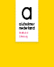
De afdeling Alzheimer Parkstad Limburg heeft reeds enkele uitzendingen van de "Alzheimer Parkstad on tour" bij RTV Parkstad uitgezonden, die verschenen in september (thema: zorgstandaard dementie ) en november 2020 (thema: sociale benadering).
Hierop heeft het bestuur verschillende positieve reacties ontvangen.
Mensen die géén Ziggo hebben kunnen deze uitzendingen bekijken op onze eigen website, te vinden op: http://alzheimer-nederland.nl/regios/parkstad-limburg. Iedereen kan deze uitzendingen altijd terugzien via onze regiowebsite.
Het thema van de derde uitzending van 8-12 februari j.l. was: “Steunpunt Mantelzorg en Ruggesteun is er voor U ! “
De onderwerpen die aan bod zijn geweest:
- Wie zijn de mensen van het Steunpunt Mantelzorg en Ruggesteun?
- Wat kunnen de mensen van het Steunpunt Mantelzorg en Ruggesteun
voor mensen met dementie en hun naasten doen?
- Hoe kunnen mensen met dementie en hun naasten het Steunpunt
Mantelzorg en Ruggensteun inschakelen?
Hartelijk dank aan RTV Parkstad en de gemeente Brunssum m.n. de Brikke Oave voor de samenwerking en vooral dank aan Hella Senden en Angele van Kasteren voor het gesprek.
Het Steunpunt Mantelzorg en Ruggesteun is bereikbaar op maandag tot en met donderdag van 8.30 tot 16.30 uur en op vrijdag van 8.30 tot 12.00 uur, telefoonnummer: 045-2114000. Of via de website: Mantelzorg Parkstad
Meer informatie en de video van de uitzending is te vinden op onze website: https://www.alzheimer-nederland.nl/regios/parkstad-limburg/alzheimer-parkstad-tour-3
En ….. u kunt onze uitzendingen volgen op ons nieuwe
YouTube-kanaal “Alzheimer Parkstad Limburg”
https://www.youtube.com/channel/UCvvQl9u2qu1t4nCkn6ySj3Q. U kunt u gratis abonneren op deze site.

Wij vinden het fijn om van u te horen hoe u deze programma’s van “Alzheimer Parkstad on tour” vindt ?
Laat het ons weten via het secretariaat: alzheimerparkstadlimburg@gmail.com of tel. 0613365008.
Een YouTube-kanaal voor “Alzheimer Afdeling Parkstad Limburg”

Onze afdeling Alzheimer Parkstad Limburg is bezig met het ontwikkelen van een eigen YouTube-kanaal. Om dit verder te promoten, is het prettig om een leesbaar adres te hebben zoals youtube.com/alzheimerparkstad Maar hiervoor zijn echter enkele voorwaarden en moeten we :
Alzheimer Parkstad Limburg
- minimaal 100 abonnees hebben,
- minimaal 30 dagen bestaan,
- een geüploade profielfoto hebben,
- een geüploade bannerafbeelding hebben. (aldus YouTube)
Om de 100 abonnees krijgen, vragen we jullie, onze abonnees / leden en belangstellenden met een aangemeld Google-account (Gmail-account is Google-account), op een van onze kanaalpagina's op de rode knop 'Abonneren' te klikken. Die verandert dan in een grijze knop 'Geabonneerd' en in de index / menu komt ons logo + Alzheimer Parkstad Limburg te staan. In diezelfde index kan men onder 'Abonnementen' wijzigingen op het kanaal volgen.

DOEN ..... meld u aan op YouTube Alzheimer Parkstad Limburg !

een YouTube-kanaal voor Alzheimer afdeling Parkstad Limburg !

Nieuws uit onze bibliotheek

Nieuwe aanwinsten
Alhoewel het helaas nog niet mogelijk is om zelf boeken te komen lenen tijdens het Alzheimer Café, blijven we wel onze bibliotheek uitbreiden met nieuwe uitgaves. Als u interesse hebt in een bepaald boek, laat het mij dan weten dan bekijk ik met u hoe we dit kunnen regelen.
Nieuw opgenomen is het boekje “Demenzien” van Patty en Charlene van Belle.
Demenzien is een werkboek , een hulpmiddel voor naasten en hulpverleners. Ieder mens is uniek en heeft zijn/haar eigen wensen en waarden. Het is dan ook heel belangrijk om de persoon met dementie goed te leren kennen en te zien wie die persoon is en wat belangrijk voor hem/haar is, met andere woorden : de mens met dementie blijven zien! Dat verklaart ook de naam van de methode en het boek. Het boek volgt een stappenplan met tips en voorbeelden. Als deze stappen zijn doorlopen ligt er een afspraak over omgang, activiteiten en bejegening. Vanuit de thuissituatie kan dit zo overgedragen worden naar een zorginstelling, wat het telkens blijven vertellen van de levensgeschiedenis voorkomt.
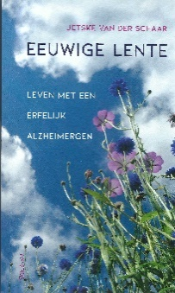
De Eeuwige lente, leven met een erfelijk Alzheimergen, Jetske van der Schaar. De schrijfster is promovenda aan Amsterdam UMC en onderzoekt medisch-ethische dilemma’s in vroege stadia van alzheimer. Regelmatig schrijft en spreekt ze over erfelijke dementie.
Over het boek zegt ze: “Ik groeide zonder grootouders op, denkend dat mijn leven was begonnen als een onbeschreven blad. Wanneer ik er hard genoeg mijn best voor deed, was alles mogelijk. Ik maakte carrière, vond een lieve vriend en kocht met hem een huis. De wereld lag aan mijn voeten. Tot mijn moeder alzheimer kreeg. Rond haar vijftigste. Het was alsof ze levend stierf. Ik miste haar … ze gleed weg en ik stond machteloos.
De ziekte bleek erfelijk te zijn, met een kans van 50 procent. Wilde ik een DNA-test doen? ….. Niets was nog vanzelfsprekend. ….. laat ik me leiden door angst, of durf ik te vertrouwen op geluk? “

Als u nog boeken thuis heeft en deze alvast wilt inleveren kan dat, door contact met Thera Pasmans op te nemen. Dan wordt afgesproken hoe en waar u deze kunt inleveren.
U kunt haar telefonisch bereiken 0455416497 of mailen: htpasmans@gmail.com.

Nieuws uit de regio en het land

Dementiemonitor Mantelzorg 2020
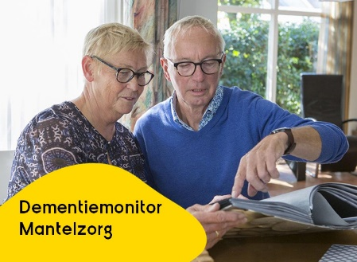
Mantelzorgers zijn onmisbaar in de zorg voor mensen met dementie. Alzheimer Nederland vindt het daarom belangrijk om te weten wat er leeft onder mantelzorgers. Zo kunnen we beter opkomen voor hun belangen en voor de belangen van de mensen waar zij voor zorgen. Wat vindt u als mantelzorger belangrijk? Hoe ervaart u de zorg voor uw naaste? Deze en meer vragen stellen we in de Dementiemonitor Mantelzorg.
Iedere twee jaar voert Alzheimer Nederland samen met het Nederlands Instituut voor onderzoek van de gezondheidszorg (NIVEL) een groot onderzoek uit onder mantelzorgers. Met de resultaten van dit onderzoek vragen we aandacht voor de problematiek en behoeften van mensen met dementie en hun mantelzorgers. Ook helpen de resultaten ons om advies te geven over de verbetering van regionale dementiezorg.
Dit jaar hebben 3.577 mantelzorgers meegedaan aan de Dementiemonitor Mantelzorg. In regio Parkstad Limburg waren dit 125. Uit het rapport blijkt onder andere dat mantelzorgers van mensen met dementie zich zwaar belast voelen door de hoeveelheid zorg die zij geven. Gemiddeld is hun aantal uren zorg vergelijkbaar met een fulltime baan.
NB: in 2021 wonen er 5578 mensen met dementie in Parkstad (bron: Alzheimer NL/TNO). Daarvan wonen naar schatting 4128 mensen met dementie thuis.

Hieronder leest u een korte samenvatting van de rapportage met de gegevens van regio Parkstad Limburg en de vergelijking met de landelijke resultaten.
De belangrijkste uitkomsten op een rij:

- Mantelzorgers zijn nog steeds zwaar belast
  - 1 op de 7 (14%) voelt zich zwaar belast of overbelast (landelijk14%, 13% in 2018)
  - 72 % voelt zich zwaarder belast sinds de coronacrisis (landelijk 61%)
  - 52% voelt zicht tamelijk, zeer zwaar of overbelast (landelijk 53 %)
  - 46% (landelijk 46%) zorgt dag en nacht of dagelijks voor hun naaste met dementie (52% in 2018)
  - Gemiddeld besteedt men 40 uur per week (landelijk) aan mantelzorg, een fulltime baan.
- Sociale leven van mantelzorgers
  - 33 % heeft minder sociale contacten dan voorheen (landelijk 23%)
  - 11% voelt zich eenzaam (landelijk 12 %)
  - 82% krijgt hulp van directe omgeving als zij er om vragen (landelijk 81%)
  - 76 % geeft aan dat voldoende begrip is vanuit de sociale omgeving voor hun situatie (landelijk 80 %)
- Mantelzorgers voelen zich sinds de coronacrisis meer belast met de zorg voor zijn/haar naaste
  - 72% (landelijk 61%) van de mantelzorgers zich meer belast. Vooral in de thuissituatie is dit het geval. 45% kreeg minder dagbesteding, 42% minder ondersteuning van vrijwilligers. Wel kreeg 27% meer steun van buren.
- Professionele ondersteuning
Meeste gebruikte vormen van ondersteuning in de regio Parkstad is:
- Casemanagement dementie (94%) Op dit moment begeleiden de casemanagers dementie 1730 mensen met dementie die thuis wonen in Parkstad (42% van het aantal mensen dat thuis woont met dementie)
  - Hulp bij de huishouding (64%)
  - Hulp bij de persoonlijke verzorging en verpleging (48%)
Meest noodzakelijke vormen van ondersteuning en zorg om het thuis vol te houden zijn:
  - Casemanagement dementie (81 %)
  - Hulp bij het huishouden (55%)
  - Hulp bij persoonlijke verzorging en verpleging (48%)
Casemanagement dementie blijft de meest gebruikte en meest noodzakelijke vorm van ondersteuning. Mantelzorgers vinden veel vaker dan in 2018 dat de casemanager de meest noodzakelijke vorm van ondersteuning is om de naaste met dementie zo lang mogelijk thuis te kunnen laten wonen:
  - 81 % (landelijk 61 %) krijgt ondersteuning
  - 78 % (landelijk 72%) van de mantelzorgers voelt zich ondersteund door casemanager dementie.
- Zorginstelling
  - 65 % van de mantelzorgers zou de zorginstelling waar de naaste woont aanbevelen bij familie en vrienden (landelijk 77 %).
  - 70 % zegt dat zorginstelling voldoende activiteiten organiseert (landelijk 66%) en ook 70 % vindt dat er meestal voldoende personeel is (landelijk 60%).
- Diagnose en zorgplanning
  - 62 % van mantelzorgers vindt dat de diagnosestelling dementie bij de naaste tijdige is gebeurd (landelijk 65%),
  - 65 % voelde zich voldoende voorbereid op de gedragsveranderingen van hun naaste in later stadium van dementie (landelijk 59%),
  - 57% op (toekomstige) verhuizing (landelijk 50 %) en 62% op de mogelijk komende gezondheidsproblemen (landelijk 55%).

- Achtergrond van de mantelzorgers
  - 61 % is vrouw (landelijk 68%), 39 % is man (landelijk 32%)
  - 55 % is jonger dan 65 jaar (landelijk 53%), 45% is tussen 65-84 jaar (landelijk 45 %)
  - 37 % heeft alleenwonende naaste (landelijk 26%), 47% woont bij de naaste (landelijk 54%), 16 % heeft een naaste die in een zorginstelling verblijft (landelijk 21%).
Positieve resultaten voor de regio Parkstad Limburg zijn:
- voldoende begrip vanuit de omgeving 76% (landelijk 35 %)
- casemanagement dementie geeft noodzakelijke ondersteuning 81% (landelijk 61%), deze positieve
afwijking zien we ook voor hulp in het huishouden en bij persoonlijke zorg en ondersteuning
- het initiatief tot inschakeling van de casemanager dementie wordt in 67% door de huisarts genomen (landelijk 35% )
- de zorginstelling komt de afspraken na 95 % (landelijk 83%).

Minder positief voor de regio Parkstad Limburg zijn:
- informatie verstrekking en voorlichting 43% (landelijk 53%)
- activiteiten in de instelling sluiten aan bij wat mijn naaste leuk vindt 35% (landelijk 50%)
- 65 % zou de zorginstelling in Parkstad aanbevelen, landelijk is dat 77 %.

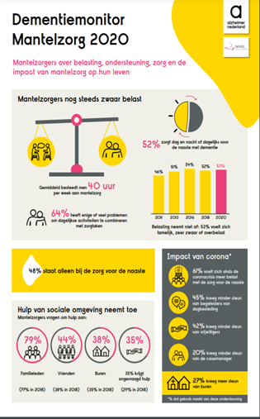
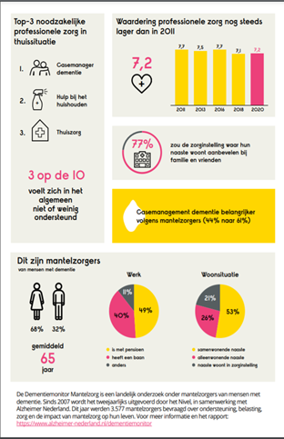

Meer weten?
Bekijk dan de infographic met de belangrijkste resultaten in volledige grootte of lees het rapport.
- Bekijk de Infographic in volledige grootte
- Bekijk het rapport Dementiemonitor 2020
Wilt u een regionaal rapport opvragen? Stuur dan een e-mail naar belangenbehartiging@alzheimer-nederland.nl met vermelding van de regio.

Film “Dokter Kees “ (te zien tot 15 juni 2021)
Een documentaire over de zoektocht van een arts naar de wil van zijn patiënt.

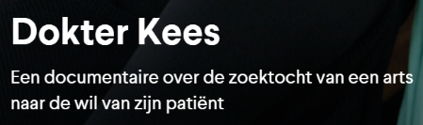
Is Willy nog wilsbekwaam en kan hij zelf nog beslissen of hij wil leven?
Of voldoet Willy aan wat hij ooit heeft opgeschreven en mag hij op
basis van zijn wilsverklaring euthanasie krijgen?
https://picl.nl/films/dokter-kees/?theater-selectie=natlab
Kees is specialist ouderengeneeskunde. Hij werkt op Vitalis Vaandelhof, waar hij begeleiding geeft aan senioren met psychische problemen en gedragsproblemen. Willy woont sinds ruim een jaar op deze afdeling. Hij heeft dementie en niet-aangeboren hersenletsel door meerdere valpartijen tijdens het wielrennen. Hij heeft wisselend last van agressie, wanen en is vaak verzonken in zichzelf.
De familie van Willy heeft aangegeven dat hij een euthanasieverklaring heeft en vraagt zich af of dit dan het moment is voor Willy om euthanasie te krijgen. Zijn vrouw en (pleeg)kinderen staan achter zijn

wilsverklaring, want hij heeft altijd gezegd zo niet te willen leven. Samen met Kees zoeken ze naar wat het beste is voor Willy.
Documentairemaker Jesse van Venrooij volgt dokter Kees, Willy en zijn familie in deze zoektocht. De worsteling en complexiteit worden voelbaar doordat Jesse op de meest kwetsbare momenten aanwezig mocht zijn en die vastlegde in een rauwe, intieme stijl. Deze film maakt duidelijk hoe belangrijk het is om zorgvuldig en met nuance naar het vraagstuk van euthanasie en wilsonbekwaamheid te kijken.
Dokter Kees geeft inzicht in de complexiteit van dit dilemma voor zowel arts als familie.
Euthanasie bij een wilsonbekwaam persoon komt in Nederland weinig voor. Omdat er aan alle zorgvuldigheidseisen van de wet moet worden voldaan, is er maar een kleine groep mensen die hiervoor in aanmerking komt en er is een nog kleinere groep artsen die bereid is om de euthanasie ook daadwerkelijk uit te voeren.

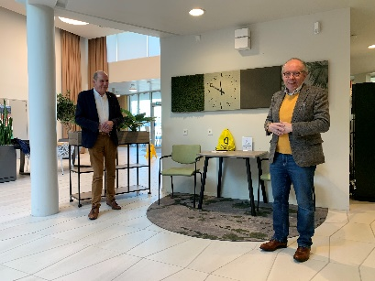
Een meer ‘dementievriendelijk Burgerhoes’ in Landgraaf
Om een meer “dementievriendelijk” Burgerhoes te realiseren werd onze afdeling Alzheimer Parkstad Limburg gevraagd om het Burgerhoes van Landgraaf te controleren op dementievriendelijkheid. Dit heeft geresulteerd in o.a. enkele adviezen voor de inrichting van het gebouw en de manier waarop mensen worden ontvangen in het Burgerhoes.
In het algemeen is het Burgerhoes geschikt voor mensen met een beperking maar voor mensen met (beginnende) dementie waren er nog een paar aandachtspunten waarmee de gemeente aan de slag is gegaan. Er zijn dan ook enkele vernieuwingen ingezet.
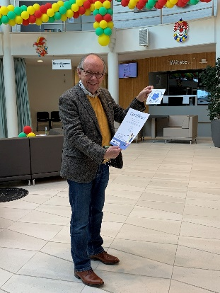
Zo blijkt dat wanneer ramen tot aan de vloer reiken het voor mensen met dementie moeilijk is om het onderscheid tussen binnen en buiten te zien. Daarom zijn momenteel alle ramen onderaan voorzien van een ondoorzichtige folie.
Heel belangrijk is dat er voor mensen die het Burgerhoes betreden, ongeacht van welke kant ze de hal binnenkomen, goede zichtlijnen zijn, vooral naar de receptie. Ook de interne bewegwijzering is belangrijk. Bij toekomstige exposities wordt hiermee rekening gehouden Ze zullen in omvang beperkt worden of breder binnen het Burgerhoes worden verspreid.
De informatie op het Burgerplein dient up-to-date te zijn, is van belang voor de bezoekers en mag pas na instemming van de receptie worden geplaatst.
Wat het meubilair betreft wordt er rekening gehouden met een vaste plaats zodat er voldoende loopruimte is en obstakels worden vermeden.
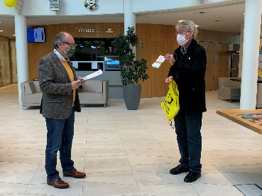
Mensen met een beperking, ouderen en mensen met dementie hebben na binnenkomst kort behoefte aan een rustige plek. Even op adem komen. Een plek waar ze ook eventueel samen met een begeleider een formulier kunnen invullen.
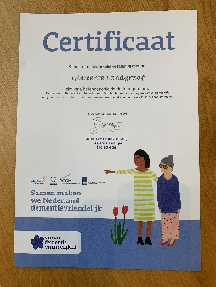
Deze behoefte is ingevuld door een afgeschermde ‘stilteplek’ te creëren in de buurt van de receptie.
Ondanks alle genoemde maatregelen bepalen de medewerkers in hoge mate de ontvangst in het Burgerhoes. Om de vaardigheid van de medewerkers op peil te houden werd een basistraining gevolgd in het ‘herkennen en omgaan met dementie’. Deze training wordt verzorgd door Alzheimer Nederland. Ook worden er lezingen en voorlichting gegeven door onze afdeling Alzheimer Parkstad Limburg.
Op 12 februari j.l. werd het “stiltehoekje” officieel geopend in aanwezigheid van de wethouder Alex Schiffelers, de voorzitter van onze afdeling Math Gulpers en enkele medewerkers.
De wethouder benadrukte dat de gemeente aandacht heeft voor kwetsbare ouderen en specifiek voor mensen met dementie. De toename van het aantal mensen met dementie in de toekomst geeft de noodzaak aan hoe belangrijk het is dat de gemeente hiermee rekening houdt in haar beleid.
Onze voorzitter memoreerde kort de activiteiten die de gemeente Landgraaf heeft ondernomen om samen te komen tot een meer dementievriendelijk Burgerhoes.
Tot verrassing van de wethouder werd het certificaat Samen Dementievriendelijk van Alzheimer Nederland uitgereikt.

Verkiezingen maart 2021
Hieronder vindt u de standpunten van Alzheimer Nederland die belangrijk zijn in de verkiezingsprogramma's van de politieke partijen:
1. Bouwen, bouwen, bouwen?
Niet de wet en de zorgprocessen staan centraal, maar het maatwerk ! Nieuwe (kleinschalige) woonzorgvormen zijn noodzakelijk als tussenvorm, op weg naar het verpleeghuis. Door hier actief op in te zetten verminder je de druk op de wachtlijsten bij verpleeghuizen maar bovenal kun je in de wijk zorg en wonen verbinden. Dit vanuit het principe: de juiste zorg op de juiste plek. Door corona herkennen we weer het belang van hulp uit je directe omgeving.

2. Houd mantelzorg overeind
Met de stijging van het aantal mensen met dementie en de verwachte daling van het aantal mantelzorgers, staan we voor een uitdaging als het gaat om langer thuis wonen. Die mantelzorgers die hun liefdevolle taak op zich nemen, ervaren steeds meer druk. Ontlasten van deze naasten is hard nodig. Tijdens coronatijd nam de professionele ondersteuning sterk af en de belasting van de mantelzorger enorm toe. Met de inzet van de casemanager dementie, passende en gevarieerde activiteiten en voldoende opties voor respijtzorg, ondersteunen we mantelzorgers. Meer investeren hierin en meer maatwerk is meer dan nodig.

3. Zet in op minder mensen met dementie
Tot op heden richten we onderzoek vooral op genezing. Maar juist ook risicoreductie verdient aandacht. Door meer te investeren in onderzoek naar oorzaken, risicofactoren, afremmen, genezing én kwaliteit van leven kunnen we doorbraken bevorderen.

4. Maak het simpel!
Mensen met dementie hebben niets met schotten, financieringsbronnen, regels en administratie. Maak de zorg en ondersteuning makkelijker, persoonsgericht en toegankelijk. Zet in op samenwerking, ook tussen de formele en informele zorg. Maak de zorg weer menselijk in plaats van een doolhof van actoren, regels en financieringen.

5. Meedoen
Mensen met dementie willen een onderdeel zijn en blijven van deze samenleving. Voor hen staat het meedoen centraal. Blijf daarom inzetten op een dementievriendelijke samenleving waarin buren, kappers en buschauffeurs goed om kunnen gaan met mensen met dementie. Met andere woorden: kies voor de sociale benadering.

6. Zet e-health en technologie in
De Coronacrisis heeft ons laten zien dat de inzet van e-health en technologie van belang is, maar nog lang niet voor iedereen toegankelijk. Om de zorg te ontlasten, om de communicatie gaande te houden of om iedereen in staat te stellen zijn of haar gezondheid te monitoren of de mantelzorger te faciliteren. Wij vragen om te blijven investeren in de inzet van technologie in de zorg samen met mensen met dementie en mantelzorgers.

Meer specifieke informatie kunt u lezen op de website van Alzheimer Nederland via de link:
Overzicht verkiezingsprogramma’s 2021 | Vrijwilligersplein Alzheimer Nederland (alzheimervrijwilligers.nl)

Interventie dementiezorg “Partner in balans” officieel erkend
Partner in balans helpt bij het houden van een gezonde balans in het dagelijks leven.
Een meerderheid van de mensen met dementie woont thuis en wordt verzorgd door hun naaste. Veel naasten voelen zich belast en één op de zes zelfs overbelast.
De interventie ‘Partner in Balans’ doet hier wat aan en is onlangs erkend met ‘goede aanwijzingen voor effectiviteit’ door de erkenningscommissie ‘Langdurende ouderenzorg’ van Vilans. Partner in balans is ontwikkeld door het Alzheimer Centrum Limburg van het Maastricht Universitair Centrum + (MUMC+). De interventie bereidt naasten voor op hun rol als mantelzorger in een vroeg stadium van het zorgproces. Zo kan de weerbaarheid worden vergroot en wordt overbelasting in een latere fase voorkomen. Partner in balans combineert face-to-face-coaching met zelfgekozen thematische online modules. Hierdoor hebben naasten toegang tot ondersteuning op een tijdstip en plaats die voor hen uitkomt. Dat maakt Partner in balans een laagdrempelige methode.
Uit een effectevaluatie bij tachtig mantelzorgers is gebleken dat Partner in Balans de kwaliteit van leven bij naasten vergroot ten opzichte van een controlegroep die de interventie niet heeft gekregen. Dit geldt ook voor het gevoel van controle en de zelfeffectiviteit: het vertrouwen van een persoon in het eigen vermogen om invloed uit te oefenen op zijn omgeving. Deelnemers ervaarden de combinatie van zelfstandig (thuis) werken en persoonlijk contact als prettig. Daarnaast waren ze ook positief over de op maat gemaakte inhoud en de feedback van de coach.
Voor meer informatie, zie: https://www.vilans.nl/artikelen/interventie-dementiezorg-partner-in-balans-officieel-erkend?

Kunst helpt bij het dementievriendelijk maken
Veel gemeenten werken aan het dementievriendelijk maken van hun gemeente of gemeenschap. Een van de doelstellingen van een dementievriendelijke gemeenschap bijvoorbeeld in Brabantse gemeenten is om het taboe rond dementie te doorbreken en een andere beeldvorming neer te zetten. Kunst en cultuur initiatieven dragen hier bij uitstek aan bij zoals voorbeelden laten zien. Het advies: ga er vooral mee aan de slag en nodig de creatieve sector uit om mee te denken en te gaan doen. De voorbeelden zijn talloos en door deze kennis te delen hoeft niet elke gemeenschap opnieuw het wiel uit te vinden.
De kracht van kunst en cultuur is om het taboe te doorbreken. Je ontdekt “onbekende talenten en onbekende verhalen”.
Zie onderstaande voorbeelden ter inspiratie :
http://www.atelierbijzonderontmoeten.nl en https://www.dementievriendelijk.nl/hoe-kunnen-wij-je-helpen/kennisbank/details/kunst-brengt-geheugen-terug-bij-mensen-met-dementie
Door oude passies van mensen aan te spreken gaan zij weer meer deel uitmaken van hun familie en buurt. Hun mogelijkheden worden in de verf gezet, niet hun tekortkomingen. Door oude, vergeten passies weer levend te maken bij mensen met dementie neemt het zelfvertrouwen toe en verbetert het zelfbeeld. Daardoor krijgen mantelzorgers, andere familieleden, zorgverleners en mensen uit de buurt een ander beeld van hen. Zo willen we het leven van alle betrokkenen een nieuwe dimensie geven.”
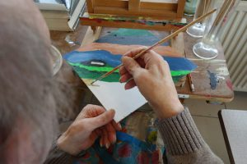
Verborgen talent bij mensen met dementie
Kunst is een rijke toegangspoort tot de leefwereld van mensen met dementie. Het opent deuren in alle fases van de aandoening, zeker ook wanneer verbale communicatie niet meer mogelijk is. Het schenkt mensen een gevoel van eigenwaarde, vrijheid en emotionele connectie. De return voor de zorgpraktijk kan van onschatbare waarde zijn!
‘Vergeten Kracht’ is een open artistiek project, onderbouwd en in samenwerking met aanvullende partners. Kunstenaars en verborgen talenten gaan samen op weg onder de bezielende begeleiding van beeldend kunstenaar Bert Vervaet. Met bewoners van woonzorgcentrum Het Heiveld in Sint-Amands (Gent) en met anderen die er zin in hebben, zet hij telkens een apart deelproject op. Daarbij wordt hij geholpen door onder andere studenten en enthousiaste vrijwilligers. Het resultaat: een boeiende zoektocht naar maximale autonomie, artistieke meerwaarde en maatschappelijke inspiratie. Dat op creativiteit geen grenzen staan, bewijst het project ‘Vergeten Kracht’ intussen al heel wat jaren vol overtuiging en passie! Het project heeft een blog waarop je geregeld de nieuwe kunstwerken, verhalen en indrukken uit het kunstatelier kan bekijken. Treed binnen in een wondere wereld waar verbazing het sleutelwoord is !
Neem een kijkje: https://www.dementie.be/themas/kunst-dementie/vergeten-kracht/
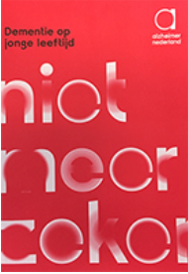
Jonge mensen met dementie.
Dementie op jonge leeftijd raakt het hele gezin. Soms wonen er nog (kleine) kinderen thuis. Dan is het belangrijk om hen goed uit te leggen wat er aan de hand is. Op het forum van Alzheimer Nederland kunnen jongeren (circa 18 tot 35 jaar) met een ouder met dementie ervaringen uitwisselen.
Er zijn speciale voorzieningen voor jonge mensen met dementie. Ook zijn er gespreksgroepen voor hun partners en kinderen. Bekijk voor meer informatie en contactgegevens de lijst met ﻿voorzieningen voor jonge mensen met dementie.
Ook is de brochure 'Dementie op jonge leeftijd' verkrijgbaar via:
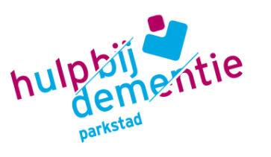
https://www.alzheimer-nederland.nl/dementie/jongdementie.
Voor begeleiding en ondersteuning kunt u terecht bij de casemanager dementie in regio Parkstad. Voor meer informatie: https://www.hulpbijdementiezuid.nl/contact, tel. 045-2110900.

Soms groeien jongeren op in een gezin waar een van de ouders op jonge leeftijd dementie heeft.
In enkele filmpjes getuigen negen jongeren over hoe zij dit ervaren.
“ Wat gebeurt er als op jonge leeftijd jouw leven plots veranderd ? “
“ Als mamma of pappa jongdementie heeft ... “
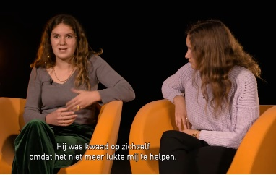
“ Het was geen ruzie met mijn pappa maar tegenover de diagnose dementie ! “
“ Ik zal altijd van mijn pappa blijven houden, het maakt niet uit hoe en wat. “

U kunt het meebeleven via de volgende links: https://www.youtube.com/watch?v=to7HigdLbf0&t= en https://www.youtube.com/watch?v=mP8zBRzgUwg

Communicatie met mensen met dementie, hun mantelzorgers en betrokken zorgprofessionals. Praktische handreiking hoe te handelen.
Hoe ga je om met mensen met dementie? Hoe stem je je omgang en communicatie goed af op de persoon met dementie? Dat is vaak lastig.
De handreiking bevat hiervoor praktische tips met voorbeelden en animatievideo’s. Ook voor het omgaan met mantelzorgers. Daarnaast geeft de handreiking handvatten over hoe zorgprofessionals met elkaar de zorg voor mensen met dementie goed kunnen afstemmen.
Lees de twaalf tips om beter te communiceren met mensen met dementie:

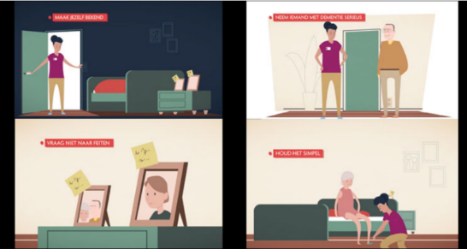
1. Leg contact met aandacht
“Je kunt niet direct vertellen wat ze moeten doen, want dan kan iemand zich al snel aangevallen voelen. Als je iets wilt bereiken, bijvoorbeeld dat iemand meegaat voor een douchebeurt, kun je dat beter rustig brengen. Dat zorgt voor vertrouwen. Wat ik vaak doe is even bij de cliënt te gaan zitten.”

2. Maak jezelf bekend
“Ik klop zelf altijd aan en roep dan ‘goedemorgen’ of ‘goedemiddag’. Je merkt vervolgens snel genoeg of iemand je wel of niet herkent. Als dat niet zo is, dan stel ik me gewoon opnieuw voor. Vaak vertel ik iets over mezelf; in welke wijk ik woon of over mijn kinderen. ‘Oh ja, nu zie ik het’, klinkt het dan meestal.”

3. Houd het simpel en spreek met korte zinnen
“Ik vraag niet: ‘Wat wilt u drinken?’, maar eerder: ‘Wilt u koffie of thee?’ De eerste vraag is veel te open, terwijl de tweede veel beter te behappen is.”

4. Houd rekening met de fysieke omgeving
“Een radio of televisie die aanstaat, kan zorgen voor afleiding. Daarbij komt dat mensen met dementie soms ook slechthorend zijn. Als ik merk dat informatie niet binnenkomt, zet ik die apparaten uit of doe ramen of deuren even dicht.”

5. Let op iemands reactie en benoem gevoelens
“Als je het benoemt, voelen ze zich gehoord én je kunt ze helpen. Ik houd een cliënt continu in de gaten. Als iemand pijn heeft, kan ik dat vaak zien aan de gelaatsuitdrukking of aan het doen en laten. Daar haak ik dan op in. Maar ook als ik zie dat iemand boos is. Bijvoorbeeld op de tuinman die opeens in de tuin staat. Dan geef ik er een draai aan: ‘Dan ziet het er straks weer mooi uit.’”

6. Sluit aan bij iemands beleving
“Als ik binnenkom en zie dat een cliënt aan tafel zit te puzzelen, is dat een mooi gespreksonderwerp. Dat kan heel eenvoudig. ‘Ben je weer aan het puzzelen?’ Het is een bevestiging van wat hij of zij aan het doen is. Soms ga ik daar nog op door: ‘Kun je het nog wel zien, die kleine stukjes?’ Als het inderdaad moeilijk gaat, kunnen we voor een vergrootglas zorgen.”

7. Neem iemand met dementie serieus
“Een cliënt heeft weleens gezegd: ‘Ik zag mijn moeder langslopen.’ Ondanks dat ik wist dat het niet klopt, ging ik er wel in mee. ‘Oh, ik heb haar niet gezien. Leeft ze nog wel?’, was mijn antwoord. ‘Ja, die leeft wel’, zei ze. Ik: ‘Hoe oud bent u dan?’ en daarna: ‘Zou uw moeder dan nog leven?’ Toen viel het kwartje. Maar ook als ze bij haar standpunt was gebleven, is het goed.”

8. Toon betrokkenheid
“Mensen met dementie kunnen vaak goed praten over dingen waar ze trots op zijn. Hun kinderen, kleinkinderen, hobby’s of werk bijvoorbeeld. Door ernaar te vragen, bouw je aan de vertrouwensband. Zo kwam ik bij een mevrouw die zich niet wilde laten wassen. Maar nadat we even over haar kinderen hadden gepraat, ging ze toch mee naar de badkamer.”

9. Deel oprechte complimentjes uit
“Bij mensen met dementie gaan vaak dingen niet goed omdat ze vergeetachtig zijn, het geeft daarom een goed gevoel als dingen wél lukken. Het gaat meestal om kleine dingen – koffie gezet, gordijnen opengemaakt - maar ik benoem ze wel. Laatst zei ik: ‘Ik zie dat de kleding al klaarligt. Wat goed, dan hoeven we dat straks niet meer te doen.’ Iemand fleurt daar helemaal van op.”

10. Vraag niet naar feiten van vandaag of gisteren
“Als het kortetermijngeheugen flink is aangetast, weten ze dingen vaak niet meer. Of je het dan niet moet benoemen? Dat ligt eraan. Als ik in de rapportage lees dat kinderen op visite zijn geweest, vraag ik daar wel naar. Dan heb je weer een leuk gespreksonderwerp. Je merkt snel genoeg of iemand het zich wel of niet herinnert.”

11. Gebruik humor
“Een belangrijke! Ik ben ervan overtuigd dat je veel kunt zeggen, als je maar let op wanneer en hoe. Ik maak ook grapjes en merk dat het gewaardeerd wordt. Maar het kan ook weleens fout gaan. Dat er een andere reactie komt dan verwacht. Je weet natuurlijk nooit wat iemand denkt.”

12. Begrens het gedrag, indien passend
“Ik vind het niet erg om een keer een klein tikje te krijgen, vaak is er een aanleiding en die probeer ik dan te achterhalen. Dat ik iets vraag wat een cliënt niet kan bijvoorbeeld. Als het gedrag zich blijft herhalen, grijp ik wel in.”
Zie: https://www.venvn.nl/richtlijnen/alle-richtlijnen/handreiking-communicatie-bij-dementie/
De handreiking is ontwikkeld door het Trimbos-instituut, Nivel, Vilans en Alzheimer Nederland in samenwerking met V&VN en met subsidie van ZonMw.
Bekijk ook via dit webadres de drie animaties en het achtergronddocument die speciaal voor de handreiking gemaakt zijn.

Vergoeding zorgverzekering mantelzorg in 2021
Maak je gebruik van mantelzorg? Er zijn meerdere zorgverzekeraars die een vergoeding voor mantelzorg bieden vanuit de aanvullende zorgverzekering. De vergoedingen lopen erg uiteen.
Sommige verzekeraars vergoeden een vast bedrag, andere vergoeden weer een bepaald aantal dagen.
Meer informatie op : https://www.independer.nl/zorgverzekering/vergoedingen/mantelzorg.aspx
Wat doen zorgverzekeraars voor mantelzorgers in 2021 volgens MantelzorgNL?
Biedt een zorgverzekeraar vervangende zorg (respijtzorg), een vergoeding voor mantelzorgmakelaar of cursus? MantelzorgNL zette het voor je op een rij.
Opvallend in 2021 volgens MantelzorgNL: je kunt nu uit meerdere organisaties kiezen die vervangende zorg bieden.
Kijk ook goed naar de voorwaarden, die kunnen sterk verschillen per verzekering. Zo moet soms de mantelzorger verzekerd zijn om vervangende zorg te krijgen. Soms ook de zorgvrager.
De voorwaarden vind je terug in het overzicht. Andere interessante vergoedingen die niet in het overzicht staan, maar voor mantelzorgers volgens MantelzorgNL wel interessant kunnen zijn:
• Logeerhuis, vaak een selectief aantal aanbieders
• Overnachtingen gerelateerd aan ziekenbezoek voor patiënt zelf of familie, vaak voor familie die op hetzelfde adres wonen
• Reiskosten ziekenbezoek, vaak bij ziekenhuisopname vanaf een bepaalde duur, soms alleen voor familie woonachtig op hetzelfde adres of voor bezoeken van een ziek kind
• Kinderopvang aan huis bij ziekenhuisopname van de ouders, vanaf een bepaalde opnameduur en tot een bepaalde leeftijd van de kinderen
• Instructies ergotherapie voor mantelzorgers
• Lidmaatschap patiëntenverenigingen
Kom je er niet uit? De Mantelzorglijn 030 – 760 60 55 adviseert je niet in de keus voor een zorgverzekering, maar kan wel met je meekijken naar voorwaarden.
Lees meer in "Overzicht aanvullende pakketten zorgverzekeraars 2021 – MantelzorgNL"

Hulpmiddelentips.nl
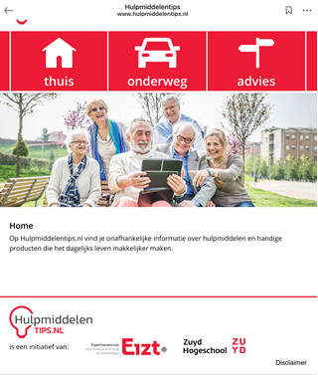
Voor wie is Hulpmiddelentips.nl?
Hulpmiddelentips.nl is voor alle mensen die nieuwsgierig zijn naar comfortproducten en hulpmiddelen die hun leven aangenamer kunnen maken. Hulpmiddelentips.nl is speciaal gemaakt voor ouderen, mensen met beperkingen en chronisch zieken en hun naasten.
Hulpmiddelentips.nl is geen webwinkel. We verkopen geen producten, maar je ziet wel waar ze te koop zijn.
Waarom Hulpmiddelentips.nl?
Er zijn heel veel handige producten en eenvoudige hulpmiddelen maar de mensen die ze goed kunnen gebruiken weten vaak niet van hun bestaan of kunnen ze niet vinden. Ook is het moeilijk om te bepalen of een product geschikt is en hoe het gebruikt kan worden.
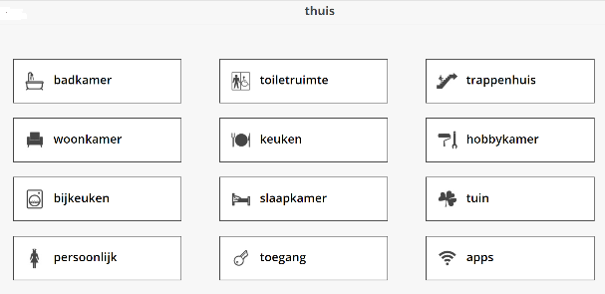
Via Hulpmiddelentips.nl krijgen mensen volledige en onafhankelijke informatie, zodat er zelf gemakkelijker keuzes gemaakt kunnen worden. Zo kan men langer zelfstandig functioneren en hoeft er minder snel hulp van professionals hoeft in te roepen.
Hoe zoek je in Hulpmiddelentips.nl?
Je kunt zoeken naar producten voor thuis door het huisje aan te raken.
Je kunt zoeken naar producten voor onderweg door de auto aan te raken.
Er verschijnt een scherm met witte knoppen. door een van deze knoppen aan te raken ga je het huis binnen of kom je bij een situatie buitenshuis, de winkel bijvoorbeeld.
In de ruimte vind je rode knoppen met een i. Door hier op te drukken verschijnt onder in beeld er een overzicht met producten. je kunt ook op de balkjes onder de foto drukken. Raak een product aan om de volledige informatie te lezen. Sommige producten hebben een filmpje.
Exploitatie
Hulpmiddelentips.nl is eigendom van de Academie Ergotherapie van Zuyd Hogeschool en wordt onderhouden door onderzoekers/ergotherapeuten van het lectoraat Ondersteunende Technologie in de Zorg, hierbij ondersteund door studenten van de opleiding ergotherapie. Hulpmiddelentips.nl is een onafhankelijk informatiesysteem en heeft geen winstoogmerk.
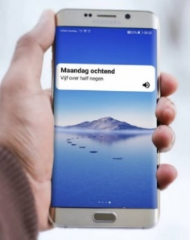
TimeSteps
De zelfredzaamheid van mensen met dementie vergroten. Dat is het doel van Edenaar Ton in 't Veen nadat zijn leven vier jaar geleden abrupt veranderde. Bij zijn vrouw Hester (54) werd alzheimer vastgesteld. Sindsdien is Ton mantelzorger. En sindsdien ontwikkelde hij een bijzondere app.
Ton (52) zag zijn vrouw van dichtbij veranderen en hoe pijnlijk het ook werd, het inspireerde hem om er iets positiefs uit te halen. Hij ontwikkelde samen met de 25-jarige Tim van Santen een app die mensen met een vorm van dementie, en hun naasten, kwaliteit van leven terug moeten geven. "Als er ook maar één persoon mee geholpen is, dan heeft het al waarde gehad", zegt Ton over de app TimeSteps. "Een cadeautje voor kerst, zo moet je het eigenlijk zien." Toch is het meer dan dat, want één op de drie vrouwen en één op de zeven mannen krijgen in hun leven te maken met een vorm van dementie
Zelfredzamer door de app
De TimeSteps App is gemaakt om mensen met dementie hun zelfredzaamheid te laten behouden. Wij richten ons op het behouden van tijdsbesef, dagstructuur, oriëntatie en het blijven uitvoeren van activiteiten zoals boodschappen doen, maaltijden bereiden en naar bed gaan.
De eerste functie die de app biedt is een klokje. Hiermee weten mensen met dementie weer welke dag het is en hoe laat het is.
"Het scheelt al zo veel als mensen op hun telefoon kunnen kijken, dat ze niet 15.15 uur zien staan, of een klokje, maar dat er gewoon 'Woensdag Middag, kwart over drie' staat en dat ze die tekst ook kunnen laten uitspreken". In de nabije toekomst moet er ook een agenda aan worden gekoppeld, kun je activiteiten plannen, helpt de app met navigeren en kan er ook een digitale koppeling komen met de mantelzorger. "Dat maakt mensen zoveel zelfredzamer en waardoor je meer kunt genieten van de momenten die je nog met elkaar hebt.'
Voor meer informatie over de app en verdere ontwikkelingen, zie: https://www.omroepgelderland.nl/nieuws/amp/6667212/Ton-bedenkt-app-voor-mensen-met-dementie-Voor-mijn-vrouw-komt-het-te-laat

Data bestuursvergadering en Alzheimer Café Parkstad Limburg in 2021

Bestuursvergadering: 1e dinsdag van de maand, van 19.00 – 21.00 uur
5 januari, 2 februari, 2 maart, 6 april, 4 mei, 1 juni, 6 juli, 7 september,
5 oktober, 2 november en 7 december.
Alzheimer Café Parkstad Limburg: 2e dinsdag van de maand, van 19.30 – 21.30 uur
12 januari, 9 februari, 9 maart, 13 april, 11 mei, 8 juni, 14 september, 12 oktober, 9 november, 14 december, afhankelijk van de geldende corona-maatregelen.
Informatie afdelingsbestuur
Naam en adressen van de bestuursleden:
Voorzitter: Dhr.M. Gulpers, A gen Giesen 48, 6418 BJ Heerlen, +31(0)643364466
Penningmeester: Dhr. F. Schlösser, Akerstraat Noord 372, 6431 HX Hoensbroek, 045-5213455
Secretaris: Dhr. L. Pieters, Quaedvlieglaan 13, 6371 HA, Landgraaf, +31(0)613365008.
overige leden:
Mevr. Th. Pasmans-Claessen, De Wendelstraat 6, 6372 VW Landgraaf, tel. 045-5416497;
Mevr. L. Senden, Schubertstraat 7, 6444 BB Brunssum, 045-5256777
Mevr. G. Zelissen, Elbereveldstraat 426, 6466 KL Kerkrade, tel. 045-5410883;
Dhr. A. Ruis, Sikkelhof 17, 6418 JX Heerlen, tel. 06-42899864;
Dhr. W. Zeedzen, Sint Pietershof 11, 6411 KG Heerlen, tel. 045-5410794.
Mevr. M. Verhalle-Raemaekers (asp. Lid), Johannes XXIII-singel 62, 6416 HV Heerlen, tel. 045-5490086.
Secretariaat:
Postadres: Quaedvlieglaan 13, 6371 HA Landgraaf
Telefoon: +31(0)613365008
Bankrekeningnr.: NL98RABO0150425503
e-mailadres 1: alzheimerparkstadlimburg@gmail.com
e-mailadres 2: parkstadlimburg@alzheimer-nederland.nl
Vergeet-mij-niet !
Onze regionale website:
www.alzheimer-nederland.nl/regios/parkstad-limburg en via sites.google.com/site/alzheimerparkstad
Op Facebook: https://www.facebook.com/AlzheimerParkstad/

Oplage: ca. 350 drukwerk en 1000 digitaal
Verspreiding: Parkstad Limburg
Eindredactie: Leon Pieters (secretaris)
Reproductie: Biesonder, Landgraaf

Als u zich wilt uitschrijven, dan kunt u dat op ieder moment doen door een berichtje te sturen naar het secretariaat. Als u meer wilt weten over hoe Alzheimer Nederland omgaat met persoonsgegevens, raadpleeg dan de privacyverklaring: www.alzheimer-nederland.nl/privacy.
De activiteiten van het Alzheimer Café Parkstad Limburg worden ondersteund door:
Sevagram, MeanderGroep, Mondriaan divisie Ouderen, Verpleeghuis Bergweide, Privazorg Maas & Heide, Keten Hulp bij Dementie Parkstad, Steunpunt Mantelzorg Parkstad & Ruggesteun, Alcander, Impuls, Huisartsen OZL, Lionarons GGZ, Vitalis Parc Imstenrade, SGL, Zuydhogeschool faculteit Gezondheidszorg, NoviZorg, Buurtzorg Heerlen-Centrum.

